

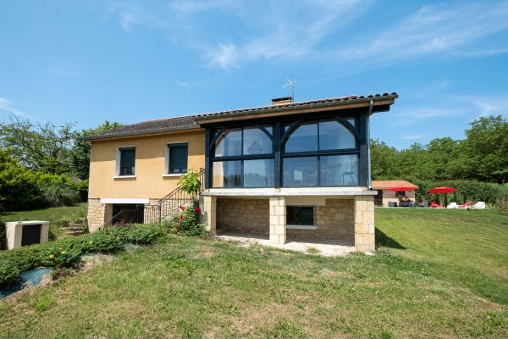

Prix honoraires inclus : 280 900 €
Honoraires TTC à la charge de l’acquéreur: 0 / Prix honoraires exclus : 265 000 €

 | No. de chambres:  4 |  | No. de s.d.b : 2  No. de s.d'eau : 2 |  | Surface habitable: m² |  | Surface terrain:  m²

Maison Ancienne - SAINT VINCENT DE COSSE 24220 - REF: 6503134

Les informations sur les risques auxquels ce bien est exposé sont disponibles sur le site Géorisques: www.georisques.gouv.fr

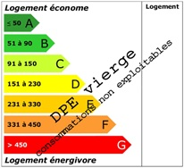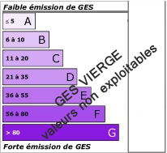 | Date de réalisation dpe:

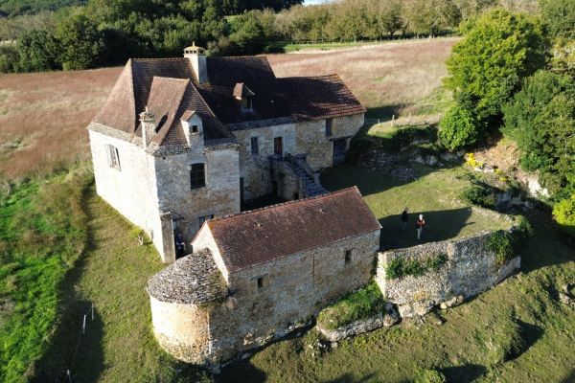

Prix honoraires inclus : 472 500 €
Honoraires TTC à la charge de l’acquéreur: 0 / Prix honoraires exclus : 450 000 €

 | No. de chambres: |  | No. de s.d.b :  No. de s.d'eau : |  | Surface habitable: m² |  | Surface terrain:  17,660 m²

Maison Ancienne - ST VINCENT DE COSSE 24220 - REF: AP9999COSSE

Date de réalisation dpe:

Prix honoraires inclus :
Honoraires TTC à la charge de l’acquéreur: 100 / Prix honoraires exclus :

 | No. de chambres: |  | No. de s.d.b :  No. de s.d'eau : |  | Surface habitable: m² |  | Surface terrain:  m²

Maison Ancienne - ST VINCENT DE COSSE 24220 - REF: AP9999LAFON

Date de réalisation dpe:

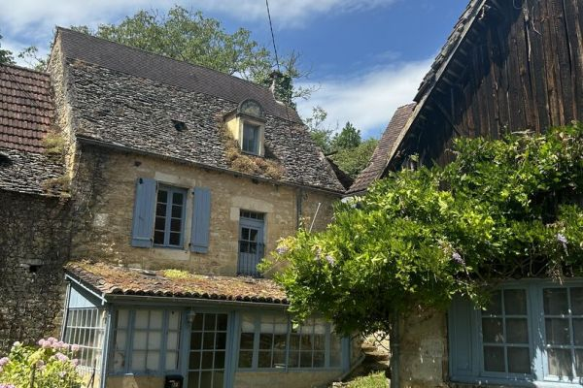

Prix honoraires inclus : 160 500 €
Honoraires TTC à la charge de l’acquéreur: 0 / Prix honoraires exclus : 150 000 €

 | No. de chambres:  4 |  | No. de s.d.b : 2  No. de s.d'eau : 2 |  | Surface habitable: 140 m² |  | Surface terrain:  4,175 m²

Maison Ancienne - SAINT VINCENT DE COSSE 24220 - REF: LVT1348

EXCLUSIVITE !!! RARE A Beynac, à l'abri des regards dans un environnement privilégié, venez découvrir cet ensemble en pierre à rénover comme on en trouve plus en Périgord. En effet, le temps s'est arrêté sur ce bien qui ne demande qu'à être réveillé.Celui-ci se compose d'une ancienne grange en pierre de 52 m2 environ réhabilitation possible sur 2 niveaux, un hangar en bois de 42 m2 également possible de créer des espaces de vie sur 2 niveaux, une maison en pierre se compose : en rez-de-chaussée une salle d'eau avec WC, au 1er étage d'une pièce de vie, concernant la maison principale de 96 m2 vous trouverez une cuisine dans la véranda , une pièce principale avec cheminée, au 1er étage : 2 grandes chambres avec cheminée et poêle à bois, au 2ème étage , un pallier dessert une salle d'eau avec WC et une pièce de vie. Cette maison est mitoyenne sur un côté. Un beau terrain de 4175 m2 vous offre une vue dégagées les châteaux du Périgord noir.
Les informations sur les risques auxquels ce bien est exposé sont disponibles sur le site Géorisques: www.georisques.gouv.fr

Date de réalisation dpe:

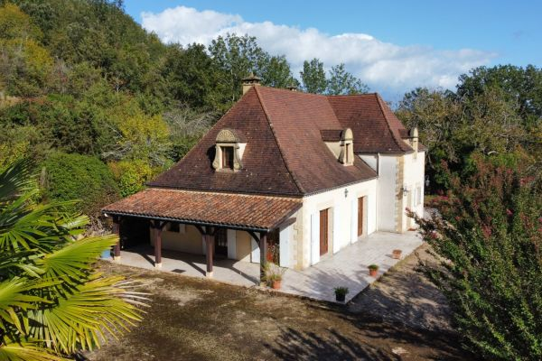

Prix honoraires inclus : 339 200 €
Honoraires TTC à la charge de l’acquéreur: 0 / Prix honoraires exclus : 320 000 €

 | No. de chambres:  4 |  | No. de s.d.b : 1  No. de s.d'eau : 1 |  | Surface habitable: 200 m² |  | Surface terrain:  2,800 m²

Maison Ancienne - SAINT VINCENT DE COSSE 24220 - REF: AP2595

Nichée sur les hauteurs et offrant une vue sur la vallée de la Dordogne, cette propriété de 1998 saura vous séduire par son charme et son caractère.
Au rez-de-chaussée, vous profiterez d'un espace de vie convivial et lumineux, comprenant une cuisine équipée de 31 m² ouverte sur la salle à manger, un salon spacieux de 40 m² avec cheminée, une chambre plain-pied et une salle de bains avec douche et baignoire.
L'étage dessert trois chambres, un dressing, une salle d'eau et toilette.
Un garage de 32 m² complète ce bien.
La propriété est également dotée de double vitrage et d'un chauffage central au fuel.
Le terrain arboré de 2 800 m² offre un cadre paisible et verdoyant, idéal pour se détendre en famille ou entre amis.
Que vous soyez à la recherche d'une résidence principale ou d'une maison de vacances, cette propriété saura répondre à vos attentes.
Les informations sur les risques auxquels ce bien est exposé sont disponibles sur le site Géorisques: www.georisques.gouv.fr

Date de réalisation dpe:

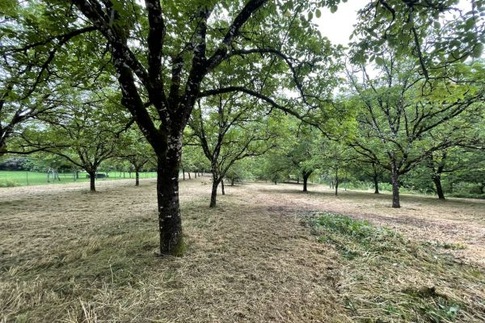

Prix honoraires inclus : 48 000 €
Honoraires TTC à la charge de l’acquéreur: 0 / Prix honoraires exclus : 45 000 €

 | No. de chambres: |  | No. de s.d.b :  No. de s.d'eau : |  | Surface habitable: m² |  | Surface terrain:  3,700 m²

Terrain Constructible - SAINT VINCENT DE COSSE 24220 - REF: LVT1342

Dans un secteur recherché , Non loin du Chateau de Beynac, entre chemin de randonnée et petit cours d'eau
au calme, sans être isolé
trouvez ce beau terrain constructible de 3700m2
C.U. en cours,
eau et électricité à proximité,
Les informations sur les risques auxquels ce bien est exposé sont disponibles sur le site Géorisques: www.georisques.gouv.fr

Date de réalisation dpe:

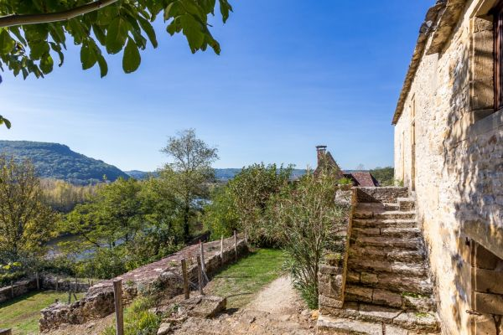

Prix honoraires inclus : 296 800 €
Honoraires TTC à la charge de l’acquéreur: 0 / Prix honoraires exclus : 280 000 €

 | No. de chambres:  3 |  | No. de s.d.b : 1  No. de s.d'eau : 1 |  | Surface habitable: 153 m² |  | Surface terrain:  1,560 m²

Maison Ancienne - Saint Vincent de Cosse 24220 - REF: AP2485

cette maison ancienne située au coeur d'un petit village à quelques minutes de Sarlat a tout pour vous séduire : une grande cuisine, une immense pièce à vivre, 3 chambres de belle taille, 1 bureau, 1 salle de bain et 1 salle d'eau, un petit jardin de 560m2 . La terrasse orientée sud vous promet de beaux moments et surtout ... vous ne pourrez pas vous lasser de cette vue exceptionnelle sur une des plus belles régions du Perigord Noir. A visiter sans tarder . Disponibilité Janvier 2024
Les informations sur les risques auxquels ce bien est exposé sont disponibles sur le site Géorisques: www.georisques.gouv.fr

Date de réalisation dpe:

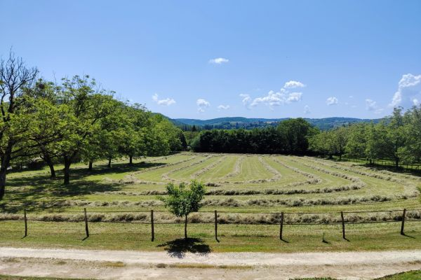

Prix honoraires inclus :
Honoraires TTC à la charge de l’acquéreur: 0 / Prix honoraires exclus :

 | No. de chambres: |  | No. de s.d.b :  No. de s.d'eau : |  | Surface habitable: m² |  | Surface terrain:  m²

Terrain Constructible - ST VINCENT DE COSSE 24220 - REF: 6501837

Date de réalisation dpe:

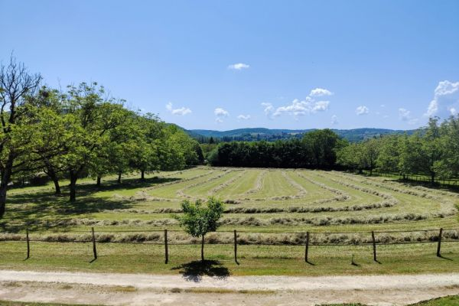

Prix honoraires inclus : 154 000 €
Honoraires TTC à la charge de l’acquéreur: 0 / Prix honoraires exclus : 140 000 €

 | No. de chambres: |  | No. de s.d.b :  No. de s.d'eau : |  | Surface habitable: m² |  | Surface terrain:  7,250 m²

Terrain Constructible - SAINT VINCENT DE COSSE 24220 - REF: AP2593

Terrain constructible bénéficiant d'une exposition Sud et d'une vue sur le château des Milandes. La parcelle fait 7 250 m2 et est soumise aux Architectes des Bâtiments de France. Cet terrain dispose déjà d'un projet de construction (2 habitations). Eau et électricité à proximité.
Les informations sur les risques auxquels ce bien est exposé sont disponibles sur le site Géorisques: www.georisques.gouv.fr

Date de réalisation dpe:

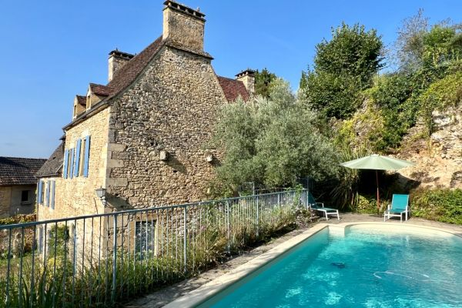

Prix honoraires inclus : 630 000 €
Honoraires TTC à la charge de l’acquéreur: 0 / Prix honoraires exclus : 600 000 €

 | No. de chambres:  5 |  | No. de s.d.b : 3  No. de s.d'eau : 3 |  | Surface habitable: 200 m² |  | Surface terrain:  810 m²

Maison Ancienne - ST VINCENT DE COSSE 24220 - REF: AP2562

À Canal + on dirait : « voilà une propriété comme on voudrait en voir plus souvent »! Cette ancienne gentilhommière, est en effet un de ces propriétés périgourdines où l’on se sent immédiatement comme chez soi.
Les propriétaires actuels, l’ont maintenue dans l’excellent état issue d’une restauration intelligente dans les années 90. Belles hauteurs de plafond à l’ancienne dans toutes les pièces hormis les deux grandes chambres (je devrais dire suites) qui compensent leur caractère mansardé par des superficies au sol importantes hors normes.
7 pièces dont 5 chambres: jardins terrasses à toutes les expositions, 3 sdb dont 2 en suite avec les grandes chambres. Grand salon avec cheminée. Cuisine de belles dimensions ouvrant sur salon et deux terrasses. Grande cave semi enterrée sous le salon.
Très jolie piscine également en terrasse. Terrain très facile à entretenir, (idéal par exemple pour une résidence secondaire).
Chauffage pet climatisation par pompe à chaleur, cheminées, radiateurs électriques et chauffage électrique au sol en rez de chaussée.
Pas de vis à vis. Environnement très calme dans un très joli hameau de moulins et de chartreuses.
Les informations sur les risques auquel ce bien est exposé sont disponibles sur le site Géorisques www.georisques.gouv.fr

Date de réalisation dpe:

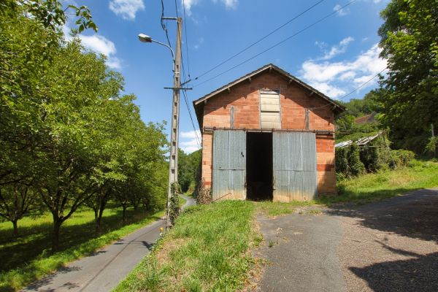

Prix honoraires inclus : 76 000 €
Honoraires TTC à la charge de l’acquéreur: 0 / Prix honoraires exclus : 70 000 €

 | No. de chambres: |  | No. de s.d.b :  No. de s.d'eau : |  | Surface habitable: 112 m² |  | Surface terrain:  1,800 m²

Grange - Saint Vincent de Cosse 24220 - REF: LVT1276

RARE ! Au calme, idéalement situé non loin d'un château du Périgord noir, trouvez cet ancien séchoir à Tabac à réhabiliter en maison d'habitation, avec une emprise au sol de 112m2, et une hauteur sous toiture de 6,85 m environ, Terrain attenant de 1800 m2, électricité présente, eau à proximité, le C.U est en cours, vous l'imaginez ce bien est à fort potentiel.
Les informations sur les risques auxquels ce bien est exposé sont disponibles sur le site Géorisques: www.georisques.gouv.fr

Date de réalisation dpe:

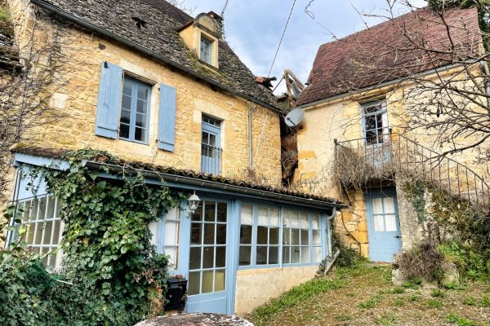

Prix honoraires inclus : 174 900 €
Honoraires TTC à la charge de l’acquéreur: 0 / Prix honoraires exclus : 165 000 €

 | No. de chambres:  4 |  | No. de s.d.b : 2  No. de s.d'eau : 2 |  | Surface habitable: 140 m² |  | Surface terrain:  4,175 m²

Maison Ancienne - SAINT VINCENT DE COSSE 24220 - REF: LVT1243

EXCLUSIVITE !!! RARE A Beynac, à l'abri des regards dans un environnement privilégié, venez découvrir cet ensemble en pierre à rénover comme on en trouve plus en Périgord. En effet, le temps s'est arrêté sur ce bien qui ne demande qu'à être réveillé.Celui-ci se compose d'une ancienne grange en pierre de 52 m2 environ réhabilitation possible sur 2 niveaux, un hangar en bois de 42 m2 également possible de créer des espaces de vie sur 2 niveaux, une maison en pierre se compose : en rez-de-chaussée une salle d'eau avec WC, au 1er étage d'une pièce de vie, concernant la maison principale de 96 m2 vous trouverez une cuisine dans la véranda , une pièce principale avec cheminée, au 1er étage : 2 grandes chambres avec cheminée et poêle à bois, au 2ème étage , un pallier dessert une salle d'eau avec WC et une pièce de vie. Cette maison est mitoyenne sur un côté. Un beau terrain de 4175 m2 vous offre une vue dégagées les châteaux du Périgord noir.
Les informations sur les risques auxquels ce bien est exposé sont disponibles sur le site Géorisques: www.georisques.gouv.fr

Date de réalisation dpe:

Prix honoraires inclus : 201 600 €
Honoraires TTC à la charge de l’acquéreur: 0 / Prix honoraires exclus : 190 800 €

 | No. de chambres:  4 |  | No. de s.d.b : 2  No. de s.d'eau : 2 |  | Surface habitable: 24,175 m² |  | Surface terrain:  4,175 m²

Maison Ancienne - SAINT VINCENT DE COSSE 24220 - REF: 6500717

Date de réalisation dpe:

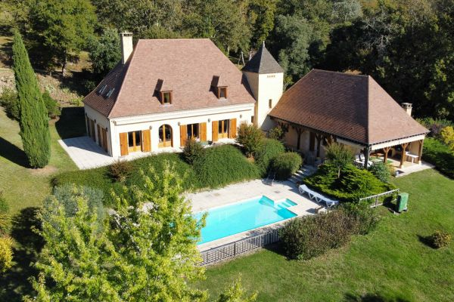

Prix honoraires inclus : 800 000 €
Honoraires TTC à la charge de l’acquéreur: 0 / Prix honoraires exclus : 770 000 €

 | No. de chambres:  6 |  | No. de s.d.b : 2  No. de s.d'eau : 2 |  | Surface habitable: 290 m² |  | Surface terrain:  4,331 m²

Maison Ancienne - SAINT VINCENT DE COSSE 24220 - REF: AP2474

Le coteau descend en pente douce jusqu'à la Dordogne dont vous pouvez suivre les douces ondulations du cours sur trois kilomètres. Cette élégante propriété au caractère périgourdin : rare par les qualités de son architecture, avec, par exemple sa tour-pigeonnier en pierres, ses plafonds à la française aux poutres taillées à la serpe, ses carrelages anciens et son authentique borie. Rare par sa situation dans un environnement préservé avec une très jolie vue panoramique plein sud et le château où vécut Joséphine BAKER. Rare par sa surface (350m2), le nombre de pièces ( 7 dont 6 chambres spacieuses et un ensemble salon, salle à manger de plus de 60m2 ). Rare par la qualité du confort : chauffage au sol sur les deux niveaux par pompe à chaleur électrique réversible, doubles vitrages bien sûr avec volets roulants électriques et volets en châtaignier. Rare encore sur le coteau magique entre Beynac et Saint-Cyprien. Rare enfin par certains éléments hors norme comme une cour pavée de plus de 150m2, de nombreux arbres aux essences variées dont une vigne derrière la fameuse borie. Ajoutez à cela une grande piscine ensoleillée toute la journée, une jolie cuisine d'été avec une terrasse abritée, la rendant utilisable en toute saison (cheminée), un garage très spacieux pour deux voitures, 3 salles de bains, 4 WC, une grande cave à vins, un cellier, des terrasses à toutes les orientations. La liste est longue ce qui rend cette propriété unique. Le tout est en excellent état d'entretien. Et comme le disent nos confrères, cette propriété est absolument à voir. Beynac : 3mn St-Cyprien : 8 mn. Sarlat : 15mn
Les informations sur les risques auxquels ce bien est exposé sont disponibles sur le site Géorisques: www.georisques.gouv.fr

Date de réalisation dpe:

Prix honoraires inclus :
Honoraires TTC à la charge de l’acquéreur: 0 / Prix honoraires exclus : 300 000 €

 | No. de chambres:  4 |  | No. de s.d.b :  No. de s.d'eau : |  | Surface habitable: m² |  | Surface terrain:  m²

Maison Ancienne - Saint Vincent de Cosse 24220 - REF: AP2425

Date de réalisation dpe:

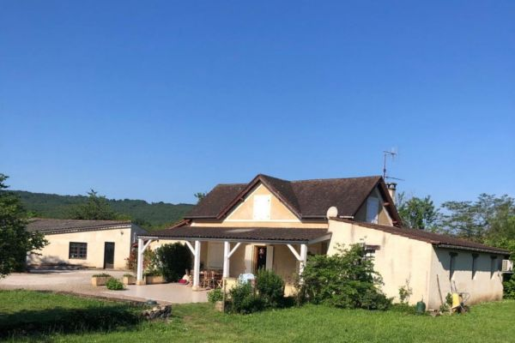

Prix honoraires inclus : 151 200 €
Honoraires TTC à la charge de l’acquéreur: 0 / Prix honoraires exclus : 140 000 €

 | No. de chambres:  3 |  | No. de s.d.b :  No. de s.d'eau : |  | Surface habitable: 110 m² |  | Surface terrain:  2,101 m²

Maison Contemporaine - Saint Vincent de Cosse 24220 - REF: AP2332

Cette maison de 1953 nous fait penser à une très ancienne publicité "Elle est mini mais elle fait le maximum". En effet, bien que de surface modeste, on y dénombre 3 chambres et 2 bureaux, une belle cuisine, 1 salon/salle-à-manger, 1 cellier et 1 garage. Des rafraichissements à prévoir. Maxi jardin de 2000 m2 et une jolie vue sur les réputés coteaux de St Vincent et Bézenac (Château de Panassou), route d'accès avec seulement le trafic d'un pittoresque hameau.
Le prix aussi est mini-doux. À 4 minutes de Beynac, 1 km de la rivière et 5 minutes de St Cyprien.
Les informations sur les risques auxquels ce bien est exposé sont disponibles sur le site Géorisques: www.georisques.gouv.fr

Date de réalisation dpe:

Prix honoraires inclus : 761 250 €
Honoraires TTC à la charge de l’acquéreur: 0 / Prix honoraires exclus : 725 000 €

 | No. de chambres:  6 |  | No. de s.d.b : 2  No. de s.d'eau : 2 |  | Surface habitable: 290 m² |  | Surface terrain:  4,331 m²

Maison Ancienne - SAINT VINCENT DE COSSE 24220 - REF: AP2317

Le coteau descend en pente douce jusqu'à la Dordogne dont vous pouvez suivre les douces ondulations du cours sur trois kilomètres. Cette élégante propriété au caractère périgourdin : rare par les qualités de son architecture, avec, par exemple sa tour-pigeonnier en pierres, ses plafonds à la française aux poutres taillées à la serpe, ses carrelages anciens et son authentique borie. Rare par sa situation dans un environnement préservé avec une très jolie vue panoramique plein sud et le château où vécut Joséphine BAKER. Rare par sa surface (350m2), le nombre de pièces ( 7 dont 6 chambres spacieuses et un ensemble salon, salle à manger de plus de 60m2 ). Rare par la qualité du confort : chauffage au sol sur les deux niveaux par pompe à chaleur électrique réversible, doubles vitrages bien sûr avec volets roulants électriques et volets en châtaignier. Rare encore sur le coteau magique entre Beynac et Saint-Cyprien. Rare enfin par certains éléments hors norme comme une cour pavée de plus de 150m2, de nombreux arbres aux essences variées dont une vigne derrière la fameuse borie. Ajoutez à cela une grande piscine ensoleillée toute la journée, une jolie cuisine d'été avec une terrasse abritée, la rendant utilisable en toute saison (cheminée), un garage très spacieux pour deux voitures, 3 salles de bains, 4 WC, une grande cave à vins, un cellier, des terrasses à toutes les orientations. La liste est longue ce qui rend cette propriété unique. Le tout est en excellent état d'entretien. Et comme le disent nos confrères, cette propriété est absolument à voir. Beynac : 3mn St-Cyprien : 8 mn. Sarlat : 15mn
Les informations sur les risques auxquels ce bien est exposé sont disponibles sur le site Géorisques: www.georisques.gouv.fr

Date de réalisation dpe:

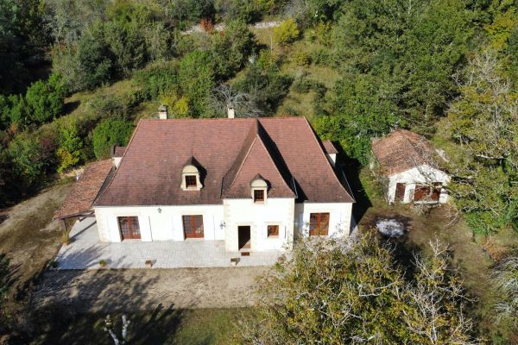

Prix honoraires inclus : 339 200 €
Honoraires TTC à la charge de l’acquéreur: 0 / Prix honoraires exclus : 320 000 €

 | No. de chambres:  4 |  | No. de s.d.b : 1  No. de s.d'eau : 1 |  | Surface habitable: 210 m² |  | Surface terrain:  3,130 m²

Maison Contemporaine - Saint Vincent de Cosse 24220 - REF: AP2309

Maison de 1989, lumineuse et dotée d'une jolie vue boisée sur les vallons de la Dordogne, à 5 minutes de tous services et commodités.Aménagée sur deux niveaux avec cuisine ouverte sur la salle à manger, le salon, un cellier, une salle d'eau avec wc séparée, et une chambre.Au 1er étage : Palier, 3Chambres, salle d'eau, un wc separée, et un dressing. Bien entourée par son terrain d'env 3130m2.
Les informations sur les risques auxquels ce bien est exposé sont disponibles sur le site Géorisques: www.georisques.gouv.fr

Date de réalisation dpe:

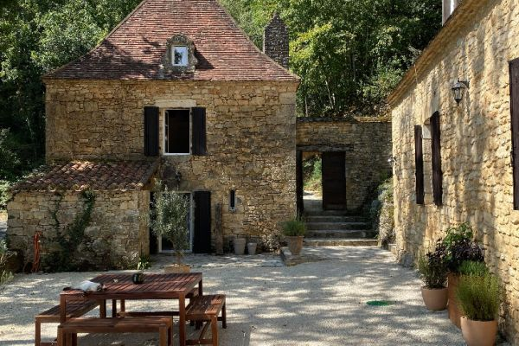

Prix honoraires inclus : 434 600 €
Honoraires TTC à la charge de l’acquéreur: 0 / Prix honoraires exclus : 410 000 €

 | No. de chambres:  3 |  | No. de s.d.b :  No. de s.d'eau : |  | Surface habitable: 107 m² |  | Surface terrain:  9,759 m²

Gîtes chambres d'hôtes - SAINT-VINCENT-DE-COSSE 24220 - REF: AP2298-2

De la pierre, des poutres, une grotte, un cantou... tant d'éléments anciens que vous retrouverez dans cette propriété fraîchement rénovée avec des matériaux de qualité. Sur les hauteurs d'un village typique du Périgord Noir, cet ensemble de deux maisons (maison principale et gîte) profite d'une splendide vue sur la vallée et les châteaux. En situation calme, elle n'est pourtant qu'à 10 minutes d'un bourg tous commerces.
Les informations sur les risques auxquels ce bien est exposé sont disponibles sur le site Géorisques: www.georisques.gouv.fr

Date de réalisation dpe:

Prix honoraires inclus : 434 600 €
Honoraires TTC à la charge de l’acquéreur: 0 / Prix honoraires exclus : 410 000 €

 | No. de chambres:  3 |  | No. de s.d.b :  No. de s.d'eau : |  | Surface habitable: 107 m² |  | Surface terrain:  9,759 m²

Maison Ancienne - SAINT-VINCENT-DE-COSSE 24220 - REF: AP2298

De la pierre, des poutres, une grotte, un cantou... tant d'éléments anciens que vous retrouverez dans cette propriété fraîchement rénovée avec des matériaux de qualité. Sur les hauteurs d'un village typique du Périgord Noir, cet ensemble de deux maisons (maison principale et gîte) profite d'une splendide vue sur la vallée et les châteaux. En situation calme, elle n'est pourtant qu'à 10 minutes d'un bourg tous commerces.
Les informations sur les risques auxquels ce bien est exposé sont disponibles sur le site Géorisques: www.georisques.gouv.fr

Date de réalisation dpe:

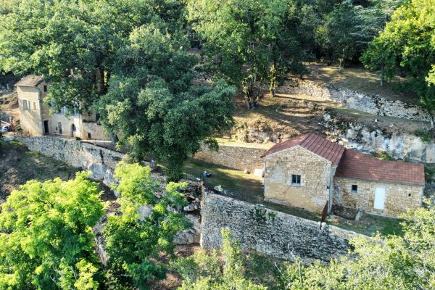

Prix honoraires inclus : 319 000 €
Honoraires TTC à la charge de l’acquéreur: 0 / Prix honoraires exclus : 301 000 €

 | No. de chambres:  4 |  | No. de s.d.b : 1  No. de s.d'eau : 1 |  | Surface habitable: 100 m² |  | Surface terrain:  13,450 m²

Maison Ancienne - ST VINCENT DE COSSE 24220 - REF: AP2296

Lovée dans les coteaux d'un village typique du Périgord Noir, ce bel ensemble en pierre bénéficie d'une vue imprenable sur plusieurs châteaux emblématiques de la Dordogne. Entièrement rénovée, vous n'avez plus qu'à poser vos valises et profiter de son environnement calme. La maison principale comprend en rez-de-chaussée une cuisine et un salon, puis le premier étage comporte 3 chambres et une salle de bain. Sur le terrain de plus d'un hectare, vous trouverez également une ancienne bergerie rénovée qui sera parfaite pour accueillir vos amis ou hôtes , ainsi qu'un four à pain !
Les informations sur les risques auxquels ce bien est exposé sont disponibles sur le site Géorisques: www.georisques.gouv.fr

Date de réalisation dpe:

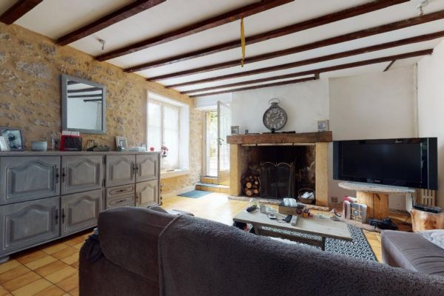

Prix honoraires inclus : 224 700 €
Honoraires TTC à la charge de l’acquéreur: 0 / Prix honoraires exclus : 210 000 €

 | No. de chambres:  4 |  | No. de s.d.b :  No. de s.d'eau : |  | Surface habitable: 131 m² |  | Surface terrain:  416 m²

Maison Ancienne - SAINT-VINCENT-DE-COSSE 24220 - REF: AP2284

Au cœur d'un hameau typique du Périgord, cette propriété a été entièrement restaurée et offre la possibilité de s'y installer rapidement. Sur deux étages, elle se compose de trois chambres, un bureau, un salon, séjour et une cuisine ouverte. Les pièces de vie ont un accès direct vers les espaces extérieurs : une terrasse exposée plein sud ou un jardin clos pour les chaudes soirées estivales. Une dépendance aménagée avec une chambre, une salle d'eau et un toilette complète l'ensemble.
Les informations sur les risques auxquels ce bien est exposé sont disponibles sur le site Géorisques: www.georisques.gouv.fr

Date de réalisation dpe:

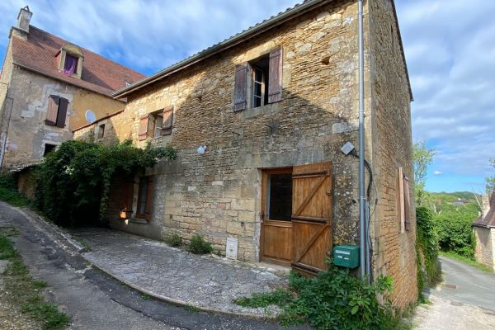

Prix honoraires inclus : 139 500 €
Honoraires TTC à la charge de l’acquéreur: 0 / Prix honoraires exclus : 130 000 €

 | No. de chambres:  4 |  | No. de s.d.b : 1  No. de s.d'eau : 1 |  | Surface habitable: 85 m² |  | Surface terrain:  m²

Maison Ancienne - SAINT-VINCENT-DE-COSSE 24220 - REF: AP2285

C'est dans l'une des ruelles les plus paisibles d'un village typique du Périgord Noir que vous découvrirez cette charmante maison en pierres du pays bordée par une jolie terrasse. Restauration récente proposant en rez-de-rue : une agréable pièce à vivre de 29 m2 donnant sur une cuisine ouverte, salle de bains. Quatre chambres, salle d'eau/toilette au premier étage. Double vitrage. Chauffage électrique. Idéal pour pied-à-terre ou investissement locatif.
Les informations sur les risques auxquels ce bien est exposé sont disponibles sur le site Géorisques: www.georisques.gouv.fr

Date de réalisation dpe:

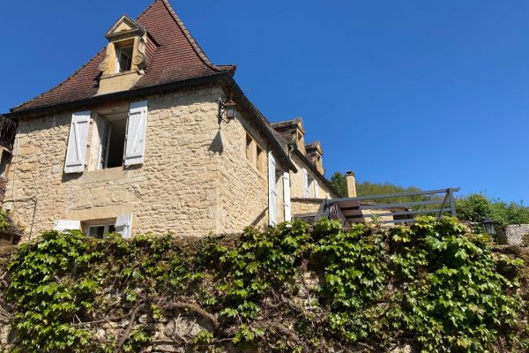

Prix honoraires inclus : 318 000 €
Honoraires TTC à la charge de l’acquéreur: 0 / Prix honoraires exclus : 300 000 €

 | No. de chambres:  4 |  | No. de s.d.b : 1  No. de s.d'eau : 1 |  | Surface habitable: 137 m² |  | Surface terrain:  520 m²

Maison Ancienne - Saint Vincent de cosse 24220 - REF: AP2263

Maison de village ancienne du 18ème siècle située dans un charmant village typique du Périgord , endroit calme.
Jolie vue dégagée sur la vallée et la campagne environnante.
La maison comprend 4 chambres, 1 bureau, 1 salle d'eau et 1 salle de bain, 1 cuisine indépendante, 1 grand salon donnant sur le jardin et la piscine.
2 garages.
Petites dépendances (atelier et chaufferie).
Jardin de 520 m2.
À moins de 10 minutes de tous les commerces.
Les informations sur les risques auxquels ce bien est exposé sont disponibles sur le site Géorisques: www.georisques.gouv.fr

Date de réalisation dpe:

Prix honoraires inclus : 214 000 €
Honoraires TTC à la charge de l’acquéreur: 0 / Prix honoraires exclus : 200 000 €

 | No. de chambres:  1 |  | No. de s.d.b :  No. de s.d'eau : |  | Surface habitable: 93 m² |  | Surface terrain:  2,500 m²

Maison Ancienne - Saint Vincent de Cosse 24220 - REF: AP9999

Date de réalisation dpe:

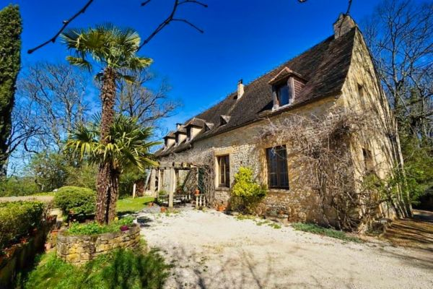

Prix honoraires inclus : 549 000 €
Honoraires TTC à la charge de l’acquéreur: 0 / Prix honoraires exclus : 520 000 €

 | No. de chambres:  7 |  | No. de s.d.b : 1  No. de s.d'eau : 1 |  | Surface habitable: 320 m² |  | Surface terrain:  17,000 m²

Gîtes chambres d'hôtes - SARLAT-LA-CANEDA 24200 - REF: LVT1027-1

A 2 km du centre historique de Sarlat, situation exceptionnelle pour cette magnifique demeure du XVIIIème.
Possibilité de gîte/maison d'amis - Vue Dominante - Exposition Plein Sud - 1ha7 de terrain
Les informations sur les risques auxquels ce bien est exposé sont disponibles sur le site Géorisques: www.georisques.gouv.fr

Date de réalisation dpe:

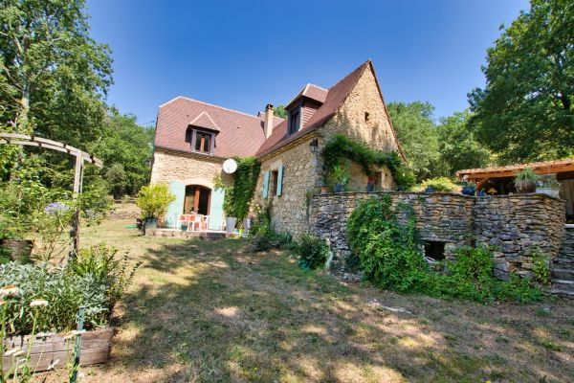

Prix honoraires inclus : 318 000 €
Honoraires TTC à la charge de l’acquéreur: 0 / Prix honoraires exclus : 300 000 €

 | No. de chambres:  3 |  | No. de s.d.b : 1  No. de s.d'eau : 1 |  | Surface habitable: 130 m² |  | Surface terrain:  29,910 m²

Maison Ancienne - Saint Vincent de Cosse 24250 - REF: LVT1031

Idéalement située au coeur de la vallée de la Dordogne, entre Beynac et ST Cyprien, sur les hauteurs, dans un environnement unique sans voisinage proche, maison en pierre de 130 m2 distribuant une pièce à vivre avec cuisine ouverte de 50 m2, un salon de 25 m2 avec cheminée, buanderie, 3 chambres dont 2 avec un point d'eau, wc indépendant, salle de bains avec wc; abri voiture, dépendances et borie agrémentent le terrain arboré de 2 ha 99a10 ca
Double vitrage, chauffage central fuel, fosse septique
Les informations sur les risques auxquels ce bien est exposé sont disponibles sur le site Géorisques: www.georisques.gouv.fr

Date de réalisation dpe:

Prix honoraires inclus : 549 000 €
Honoraires TTC à la charge de l’acquéreur: 0 / Prix honoraires exclus : 520 000 €

 | No. de chambres:  7 |  | No. de s.d.b : 1  No. de s.d'eau : 1 |  | Surface habitable: 320 m² |  | Surface terrain:  17,000 m²

Maison Ancienne - SARLAT-LA-CANEDA 24200 - REF: LVT1027

A 2 km du centre historique de Sarlat, situation exceptionnelle pour cette magnifique demeure du XVIIIème.
Possibilité de gîte/maison d'amis - Vue Dominante - Exposition Plein Sud - 1ha7 de terrain
Les informations sur les risques auxquels ce bien est exposé sont disponibles sur le site Géorisques: www.georisques.gouv.fr

Date de réalisation dpe:

Prix honoraires inclus : 1 460 000 €
Honoraires TTC à la charge de l’acquéreur: 0 / Prix honoraires exclus : 1 400 000 €

 | No. de chambres:  5 |  | No. de s.d.b : 1  No. de s.d'eau : 1 |  | Surface habitable: 250 m² |  | Surface terrain:  9,130 m²

Maison Ancienne - SAINT-VINCENT-DE-COSSE 24220 - REF: AP2094

Quasiment introuvable cette très élégante chartreuse répertoriée, posée sur un coteau de la Dordogne permet d'admirer depuis sa grande terrasse un des plus beaux paysages de la Vallée de la Dordogne.
Sa restauration très récente particulièrement réussie lui a redonné tout son charme dans un grand confort, tout en conservant son authenticité qui en fait aujourd’hui une des plus belles demeures du Périgord Noir .5 chambres (3 salles d’eaux) dont une de plain pied avec les trois grandes pièces de réception (2 cheminées) et la très jolie et vaste cuisine baignée de soleil.
Les beaux Jardins redessinés encadrant la grande pelouse plein sud, la maison d’amis (pool-house) au toit de lauzes, l’esthétique véranda-jardin d’hiver, les magnifiques granges tri centenaires de cette ancienne ferme viticole, la vue imprenable sur les "châteaux d’en face" (Milandes, Fayrac), les grandes caves historiques, la piscine, l’absence de nuisances sonores ou visuelles, l’extreme tranquillité pour ne pas dire inviolabilité et invisibilité, le délicieux petit village de St vincent présent tout autour mais discret, les coteaux réputés pour leurs balades sans fin au milieu des truffes, des cèpes et des chênes verts, sont autant d’atouts complémentaires qui rendent ces lieux uniques et rares. 30 mn de deux autoroutes à 45 mn de deux aéroports desservant largement Paris, la Grande-Bretagne, la Belgique, la Hollande et … la Corse. 3 mn de Beynac - 7 mn de St Cyprien - 15mn de Sarlat.
Les informations sur les risques auxquels ce bien est exposé sont disponibles sur le site Géorisques: www.georisques.gouv.fr

Date de réalisation dpe:

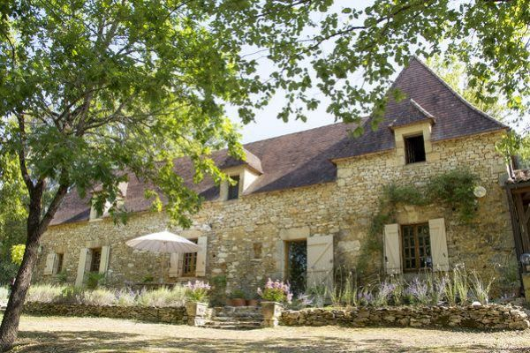

Prix honoraires inclus : 298 000 €
Honoraires TTC à la charge de l’acquéreur: 0 / Prix honoraires exclus : 283 810 €

 | No. de chambres:  2 |  | No. de s.d.b :  No. de s.d'eau : |  | Surface habitable: 116 m² |  | Surface terrain:  18,430 m²

Maison Ancienne - SAINT-VINCENT-DE-COSSE 24220 - REF: AP2087

Sur hauteur avec Vue Panoramique, exposée au Sud. MAISON ANCIENNE RENOVEE 116m2 : Entrée – Salle de Bains – Wc, Cuisine aménagée, Salle à manger/Salon avec cheminée et poêle, sortie sur auvent couvert avec terrasse dallée. Etage : Palier – 2 Chambres – Salle d’eau. Terrasse couverte pour Salle à manger d’été. Chalet bois pour chambre d’amis d’été – Ruine à restaurer. Terrain de 1 ha 84 en jardin et coteau. Vendue meublée.
Les informations sur les risques auxquels ce bien est exposé sont disponibles sur le site Géorisques: www.georisques.gouv.fr

Date de réalisation dpe:

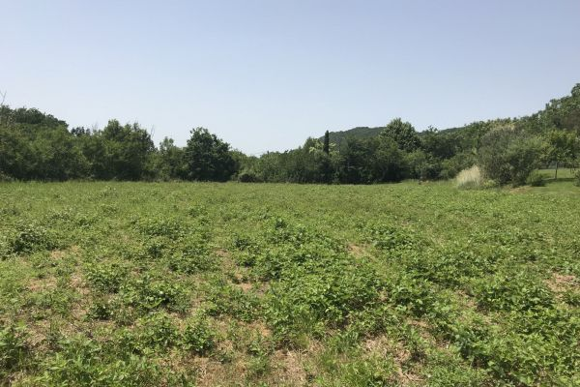

Prix honoraires inclus : 60 500 €
Honoraires TTC à la charge de l’acquéreur: 0 / Prix honoraires exclus : 55 000 €

 | No. de chambres: |  | No. de s.d.b :  No. de s.d'eau : |  | Surface habitable: m² |  | Surface terrain:  4,135 m²

Terrain Constructible - SAINT-VINCENT-DE-COSSE 24220 - REF: AP2009

Terrain constructible de 4 135 m2 situé sur la commune de Saint-Vincent de Cosse.
À 10 minutes de tous commerces et gare SNCF (Saint-Cyprien).
Les informations sur les risques auxquels ce bien est exposé sont disponibles sur le site Géorisques: www.georisques.gouv.fr

Date de réalisation dpe:

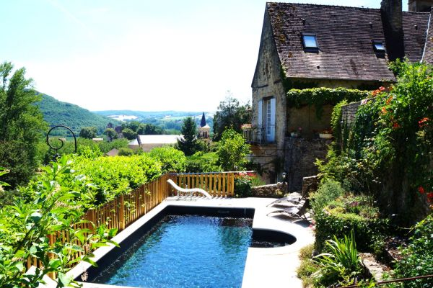

Prix honoraires inclus : 405 900 €
Honoraires TTC à la charge de l’acquéreur: 0 / Prix honoraires exclus : 383 000 €

 | No. de chambres:  4 |  | No. de s.d.b : 2  No. de s.d'eau : 2 |  | Surface habitable: 195 m² |  | Surface terrain:  1,240 m²

Maison Ancienne - SAINT-VINCENT-DE-COSSE 24220 - REF: LVT919

Au coeur de la vallée de la Dordogne, entre Beynac et Saint Cyprien, cette maison en pierre datant du XVI° siècle offre d'agréables volumes. Elle se compose d'une entrée, wc, buanderie, une cuisine de campagne de 35 m2, un salon avec poele à bois de 33 m2 avec accès sur la terrasse, salle à manger avec cheminée, suite parentale de 30 m2 avec salle de bains privative, wc, buanderie, à l'étage 3 chambres, une salle d'eau avec wc jardin arboré et fleuri de 1240 m2 agrémenté d'une piscine 7*3m à l'abris de tous les regards, terrain de pétanque, diverses terrasses, magnifique vue sur les châteaux. Vous serez séduits par l'âme que dégage cette maison de caractère.
Double vitrage, tout à l'égout, chauffage électrique- COUP DE COEUR ASSURE
Les informations sur les risques auxquels ce bien est exposé sont disponibles sur le site Géorisques: www.georisques.gouv.fr

Date de réalisation dpe:

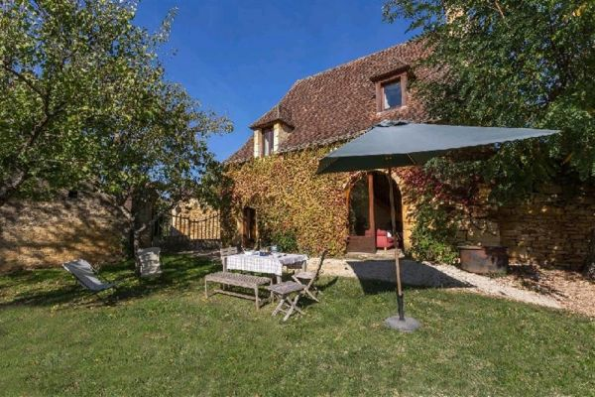

Prix honoraires inclus : 223 000 €
Honoraires TTC à la charge de l’acquéreur: 0 / Prix honoraires exclus : 210 000 €

 | No. de chambres:  2 |  | No. de s.d.b : 1  No. de s.d'eau : 1 |  | Surface habitable: 85 m² |  | Surface terrain:  730 m²

Maison Ancienne - SAINT-VINCENT-DE-COSSE 24220 - REF: SA6821

charmante maison ancienner rénovée avec jardin offrant très belle vue sur les châteaux et la riviere (4 sur 5 !) - grande pièce de vie de 48 m2 - 2 chambres - 2 sde - parfaite pour investissement saisonnier ou pour vos vacances en Périgord ou les 2
Les informations sur les risques auxquels ce bien est exposé sont disponibles sur le site Géorisques: www.georisques.gouv.fr

Date de réalisation dpe:

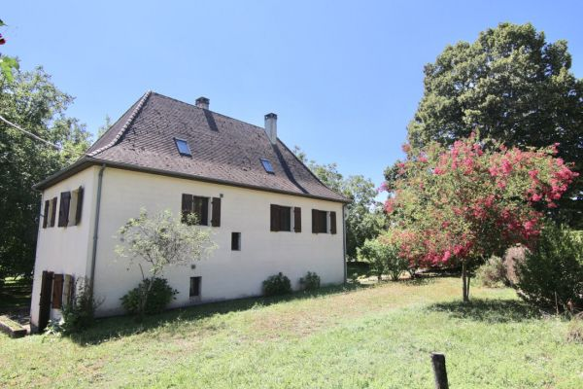

Prix honoraires inclus : 170 000 €
Honoraires TTC à la charge de l’acquéreur: 0 / Prix honoraires exclus : 161 500 €

 | No. de chambres:  5 |  | No. de s.d.b : 2  No. de s.d'eau : 2 |  | Surface habitable: 153 m² |  | Surface terrain:  8,002 m²

Maison Contemporaine - SAINT-VINCENT-DE-COSSE 24220 - REF: LVT882

Située entre SARLAT et ST CYPRIEN, cette maison édifiée sur sous-sol dispose d'une entrée, une cuisine indépendante, un salon avec insert de 31 m2, 2 chambres, une salle de bains, 1 wc; à l'étage palier/ bureau de 15 m2, wc, chambre de 20 m2 avec placards, grande terrasse couverte , appartement indépendant de 32 m2 avec terrasse privative, garage, chaufferie offrant la possibilité d'accueillir la famille et les amis ou développer une activité de gîte ainsi qu'une chambre d'appoint le tout sur 8002 m2 dont une partie exploitée en noyeraie et l'autre en jardin d'agrément. Double vitrage, tout à l'égout, chauffage central
Les informations sur les risques auxquels ce bien est exposé sont disponibles sur le site Géorisques: www.georisques.gouv.fr

Date de réalisation dpe:

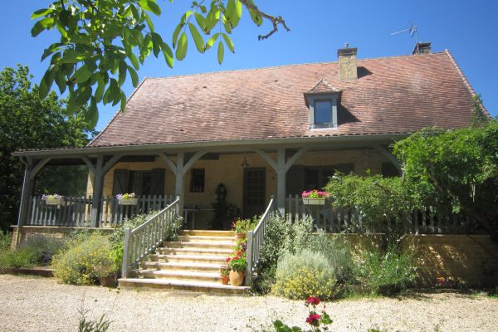

Prix honoraires inclus : 318 000 €
Honoraires TTC à la charge de l’acquéreur: 0 / Prix honoraires exclus : 300 000 €

 | No. de chambres:  4 |  | No. de s.d.b : 1  No. de s.d'eau : 1 |  | Surface habitable: 162 m² |  | Surface terrain:  m²

Maison Ancienne - SAINT-VINCENT-DE-COSSE 24220 - REF: AP1836

Emplacement idéal pour cette jolie maison en pierres restaurée avec goût ! Située entre Sarlat et Saint-Cyprien, vous n'aurez que quelques kilomètres (2 km) pour pouvoir visiter le si majestueux château de Beynac. Belle pièce à vivre avec cuisine ouverte (53 m2), cellier, deux chambres dont une donnant sur la terrasse couverte, toilette, salle de bains en rez-de-chaussée. À l'étage, une chambre en suite avec salle d'eau / wc (19 m2), une cuisine, une salle d'eau et une chambre pour vos amis.
Un sous-sol avec garage double, une cave, débarras ainsi qu'une cuisine d'été.
Jardin de 4 500 m2 avec arbres fruitiers et potager.
Séchoir à noix, carport.
Les informations sur les risques auxquels ce bien est exposé sont disponibles sur le site Géorisques: www.georisques.gouv.fr

Date de réalisation dpe:

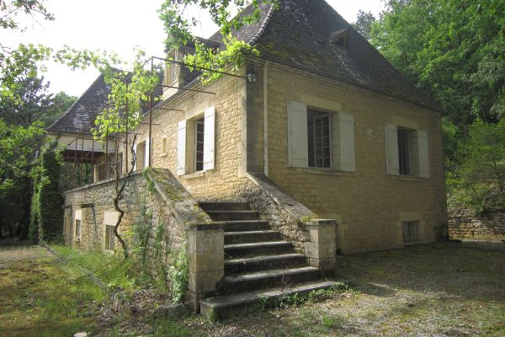

Prix honoraires inclus : 318 000 €
Honoraires TTC à la charge de l’acquéreur: 0 / Prix honoraires exclus : 300 000 €

 | No. de chambres:  4 |  | No. de s.d.b : 2  No. de s.d'eau : 2 |  | Surface habitable: 148 m² |  | Surface terrain:  18,450 m²

Maison Ancienne - SAINT-VINCENT-DE-COSSE 24220 - REF: AP780

Cette maison est vraiment introuvable : des ruses de sioux sont indispensables pour s'en approcher ! C'est dire le calme de son environnement et la sérénité des lieux. Seul le timide gargouillis de la (délicieuse) source communale pourrait venir se mêler aux chants des oiseaux qui égayent le verger.
De la belle ouvrage, que cette solide périgourdine en pierres de Sarlat dominant la vallée de la dordogne : Bâtie sur un grand sous-sol où l'on pourrait loger le diable et son train (en tous cas au moins deux voitures), elle offre depuis sa terrasse un des plus jolis panoramas qui soit de cette vallée aux célèbres châteaux. L'intérieur est confortable, cossu, les pièces sont grandes et les volumes harmonieux. Deux chambres avec salle de bains et wc au rez-de-jardin. Idem au 1er étage (grenier de 40 m2 aménageable sans gros frais).
Terrain de tennis. Le tout sur presque 2 hectares. Orientation plein sud !
Un grand classique en Périgord !
Les informations sur les risques auxquels ce bien est exposé sont disponibles sur le site Géorisques: www.georisques.gouv.fr

Date de réalisation dpe:

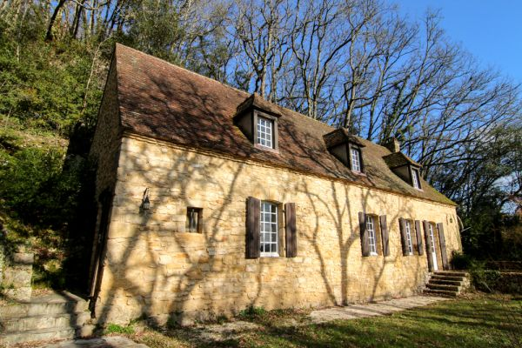

Prix honoraires inclus : 296 800 €
Honoraires TTC à la charge de l’acquéreur: 0 / Prix honoraires exclus : 280 000 €

 | No. de chambres:  3 |  | No. de s.d.b : 1  No. de s.d'eau : 1 |  | Surface habitable: 183 m² |  | Surface terrain:  10,000 m²

Maison Ancienne - SAINT-VINCENT-DE-COSSE 24220 - REF: LVT618

Au coeur de la vallée de la Dordogne( 15 kms de SARLAT), en position dominante avec jolie vue sur château, ensemble en pierre offrant une maison principale de 123 m2 et une maison d'amis de 60 m2 le tout sur environ 1 Hectare de terrain boisé.EXPOSITION SUD. Pour les amateurs de vins et d'histoire, 2 grottes ( dont une faisant office de cave à vin) , une source et un lavoir se trouvent sur la parcelle. Des travaux sont à prévoir
Les informations sur les risques auxquels ce bien est exposé sont disponibles sur le site Géorisques: www.georisques.gouv.fr

Date de réalisation dpe:

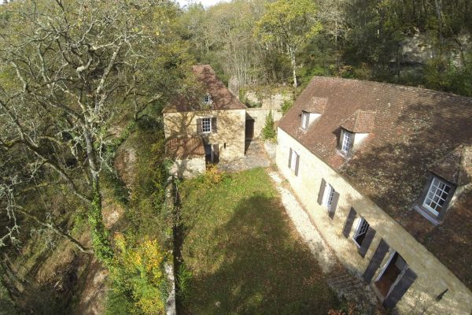

Prix honoraires inclus : 296 800 €
Honoraires TTC à la charge de l’acquéreur: 0 / Prix honoraires exclus : 280 000 €

 | No. de chambres:  4 |  | No. de s.d.b : 2  No. de s.d'eau : 2 |  | Surface habitable: 196 m² |  | Surface terrain:  10,000 m²

Maison Ancienne - SAINT-VINCENT-DE-COSSE 24220 - REF: AP1523

Ce n’est pas sans raison que les superbes coteaux de St Vincent ont été classés zone protégée Natura 2000. Chênes et orchidées de type méditerranéen y cotoient grottes et truffes. Pour ces dernières, il n’est pas sûr que vous n’en trouviez pas dans votre hectare de tranquillité et de nature, comme vos futurs voisins (mes parents !). Je n’oublie pas la vue, magnifique, plein soleil, sur la vallée de la Dordogne . Quant aux bâtiments, les photos parlent d’elles-même : tout le charme de ce qui fut probablement une ancienne métairie du château de Panassou, tout proche.
Maison principale de 5 pièces : 2 grandes chambres à l'étage et 2 pièces de réception et la cuisine au rez-de-chaussée. Maison d'amis (Tour). La grotte authentique et fraiche et la source sont un plus. Vue superbe sur le chateau des Milandes. Pas de vis-à-vis, grand calme. Point de départ d'innombrables balades sur des chemins sans voiture. Village à 5 mns à pied (pas de commerce). Beynac : 4 kms, St Cyprien : 7 kms, Sarlat : 15 kms.
Les informations sur les risques auxquels ce bien est exposé sont disponibles sur le site Géorisques: www.georisques.gouv.fr

Date de réalisation dpe:

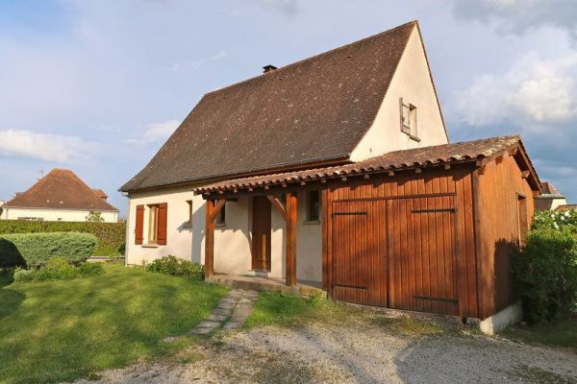

Prix honoraires inclus : 128 500 €
Honoraires TTC à la charge de l’acquéreur: 0 / Prix honoraires exclus : 120 000 €

 | No. de chambres:  2 |  | No. de s.d.b :  No. de s.d'eau : |  | Surface habitable: 60 m² |  | Surface terrain:  1,150 m²

Maison Contemporaine - SAINT-VINCENT-DE-COSSE 24220 - REF: LVT738

Entre Beynac et Saint Cyprien, agréable maison de 60 m2 offrant une entrée, une pièce à vivre avec cuisine ouverte, cellier, 2 chambres, une salle d'eau, un wc; à l'étage un grenier aménageable permettant d'augmenter la surface habitable ( accès et escalier en place)- atelier, terrain de 1550 m2- Double vitrage, insert, fosse septique
Les informations sur les risques auxquels ce bien est exposé sont disponibles sur le site Géorisques: www.georisques.gouv.fr

Date de réalisation dpe:

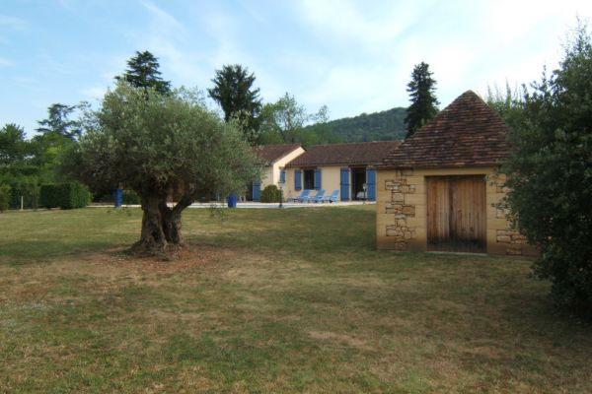

Prix honoraires inclus : 271 000 €
Honoraires TTC à la charge de l’acquéreur: 0 / Prix honoraires exclus : 255 000 €

 | No. de chambres:  2 |  | No. de s.d.b : 1  No. de s.d'eau : 1 |  | Surface habitable: 130 m² |  | Surface terrain:  7,800 m²

Maison Contemporaine - SAINT-VINCENT-DE-COSSE 24220 - REF: SA1523720

contemporaine entièrement plain-pied sur grand terrain clôturé et plat- proche de la riviere dordogne- très bon etat- 2 chambres- atelier- double garage- piscine securisée- grande terrasse carrelée-
Les informations sur les risques auxquels ce bien est exposé sont disponibles sur le site Géorisques: www.georisques.gouv.fr

Date de réalisation dpe:

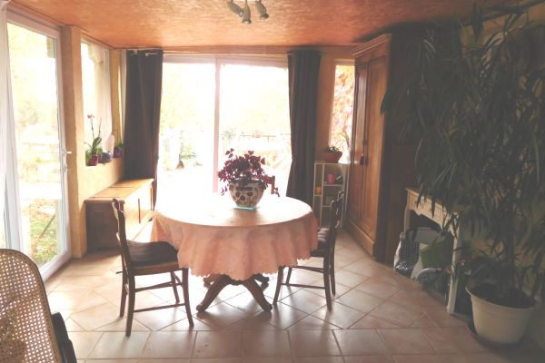

Prix honoraires inclus :
Honoraires TTC à la charge de l’acquéreur: 0 / Prix honoraires exclus :

 | No. de chambres: |  | No. de s.d.b :  No. de s.d'eau : |  | Surface habitable: m² |  | Surface terrain:  2,450 m²

Maison Contemporaine - CALAMANE 46150 - REF: CAHSANCHEZ

Date de réalisation dpe:

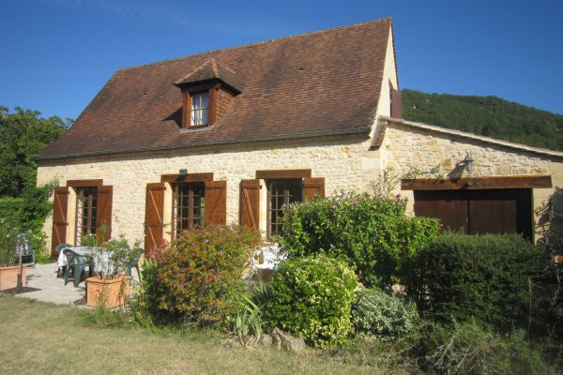

Prix honoraires inclus : 249 000 €
Honoraires TTC à la charge de l’acquéreur: 0 / Prix honoraires exclus : 235 000 €

 | No. de chambres:  3 |  | No. de s.d.b : 1  No. de s.d'eau : 1 |  | Surface habitable: 112 m² |  | Surface terrain:  1,487 m²

Maison Contemporaine - SAINT-VINCENT-DE-COSSE 24220 - REF: AP1619

Ce n’est pas parce que Saint Vincent de Cosse est mon village que tout y est beau mais quand même. Vous êtes ici au pied de ces coteaux de la vallée de la Dordogne si recherchés. À 4 mn de Beynac, 6 mn de St Cyprien et 15 mn de Sarlat. La rivière est à 10 mn à pied. Maison à toiture périgourdine avec pièce à vivre (cuisine séparée et cheminée, poutres), une chambre en rez-de-chaussée et deux autres chambres à l’étage. Garage transformé en lingerie avec douche. Joli jardin parfaitement clos rendant la piscine invisible.
Nombreuses possibilités de promenades à proximité.
Les informations sur les risques auxquels ce bien est exposé sont disponibles sur le site Géorisques: www.georisques.gouv.fr

Date de réalisation dpe:

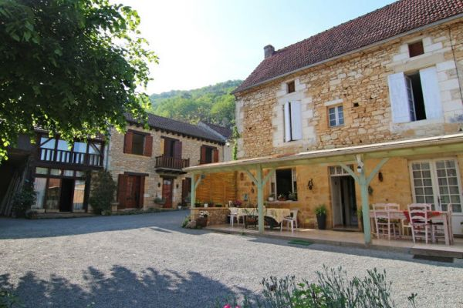

Prix honoraires inclus : 360 000 €
Honoraires TTC à la charge de l’acquéreur: 0 / Prix honoraires exclus : 340 000 €

 | No. de chambres:  4 |  | No. de s.d.b : 1  No. de s.d'eau : 1 |  | Surface habitable: 440 m² |  | Surface terrain:  775 m²

Maison Ancienne - SAINT-VINCENT-DE-COSSE 24220 - REF: LVT521-1

Au coeur de la vallée de la dordogne, ensemble en pierre composé d'une maison principale de 222 m2 avec 4 chambres dont 3 en chambre d'hôtes, 2 gîtes de 138 et 84 m2 pouvant être reliés en un seul grand gîte, garage, abri, ancien atelier de 78 m2 idéal pour projet touristique. Terrain de 775 m2
Les informations sur les risques auxquels ce bien est exposé sont disponibles sur le site Géorisques: www.georisques.gouv.fr

Date de réalisation dpe:

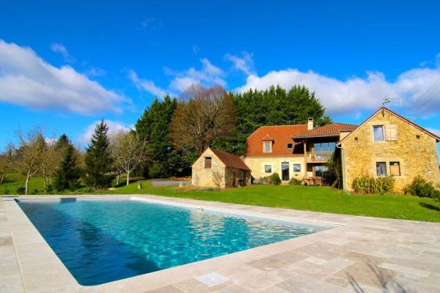

Prix honoraires inclus : 399 000 €
Honoraires TTC à la charge de l’acquéreur: 0 / Prix honoraires exclus : 380 000 €

 | No. de chambres:  4 |  | No. de s.d.b : 1  No. de s.d'eau : 1 |  | Surface habitable: 213 m² |  | Surface terrain:  10,000 m²

Maison Ancienne - SAINT-CREPIN-ET-CARLUCET 24590 - REF: LVT590-1

A 10 minutes au nord de Sarlat, maison périgordine en pierre de 216 m2 offrant volumes et luminosité. Elle se compose d'une cuisine de 35 m2 avec cantou, pièce à vivre de 58 m2 avec ancien four à pain, une suite parentale de 30 m2 avec dressing, salle de bains et wc, wc jour, à l'étage mezzanine 3 chambres et une salle d'eau avec wc le tout sur un terrain d'environ 1 Hectare agrémenté d'une piscine 10*5m au sel et dépendances
Les informations sur les risques auxquels ce bien est exposé sont disponibles sur le site Géorisques: www.georisques.gouv.fr

Date de réalisation dpe:

Prix honoraires inclus : 360 000 €
Honoraires TTC à la charge de l’acquéreur: 0 / Prix honoraires exclus : 340 000 €

 | No. de chambres:  4 |  | No. de s.d.b : 1  No. de s.d'eau : 1 |  | Surface habitable: 440 m² |  | Surface terrain:  775 m²

Gîtes chambres d'hôtes - SAINT-VINCENT-DE-COSSE 24220 - REF: LVT521

Au coeur de la vallée de la dordogne, ensemble en pierre composé d'une maison principale de 222 m2 avec 4 chambres dont 3 en chambre d'hôtes, 2 gîtes de 138 et 84 m2 pouvant être reliés en un seul grand gîte, garage, abri, ancien atelier de 78 m2 idéal pour projet touristique. Terrain de 775 m2
Les informations sur les risques auxquels ce bien est exposé sont disponibles sur le site Géorisques: www.georisques.gouv.fr

Date de réalisation dpe:

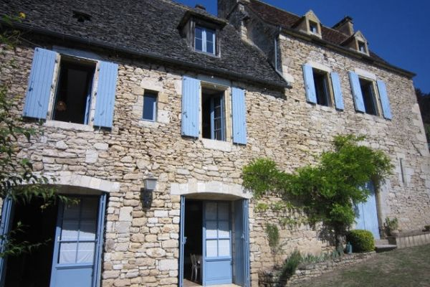

Prix honoraires inclus : 498 750 €
Honoraires TTC à la charge de l’acquéreur: 0 / Prix honoraires exclus : 475 000 €

 | No. de chambres:  5 |  | No. de s.d.b : 3  No. de s.d'eau : 3 |  | Surface habitable: 200 m² |  | Surface terrain:  810 m²

Maison Ancienne - SAINT-VINCENT-DE-COSSE 24220 - REF: SA1104036

secteur sarlat- Maison ancienne rénovée avec belles hauteurs de plafond- environnement de qualié et traditionnel- piscine- petit jardin en terrasses- 5 chambres - aucun vis- à vis- 200 m2 habitables de bon goût
Les informations sur les risques auxquels ce bien est exposé sont disponibles sur le site Géorisques: www.georisques.gouv.fr

Date de réalisation dpe:

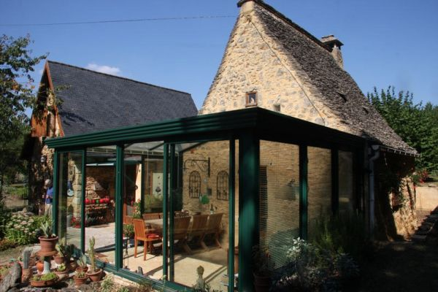

Prix honoraires inclus : 224 000 €
Honoraires TTC à la charge de l’acquéreur: 0 / Prix honoraires exclus : 210 000 €

 | No. de chambres:  2 |  | No. de s.d.b : 1  No. de s.d'eau : 1 |  | Surface habitable: 70 m² |  | Surface terrain:  2,500 m²

Maison Ancienne - SAINT-VINCENT-DE-COSSE 24220 - REF: LVT415

Dans un écrin de verdure, sur les hauteurs de la Vallée de la Dordogne, cette ancienne bergerie a été transformée en une agréable maison de vacances. Elle se compose d'une chambre, d'une salle de bains, d'une cuisine équipée, d'un cellier, d'un salon avec un accès direct sur la véranda très lumineuse. Une chambre est également aménagée dans un chalet bois avec vue sur un petit bassin. Calme et reposant, l'environnement est proprice au repos. Idéal pied à terre en Dordogne
Les informations sur les risques auxquels ce bien est exposé sont disponibles sur le site Géorisques: www.georisques.gouv.fr

Date de réalisation dpe:

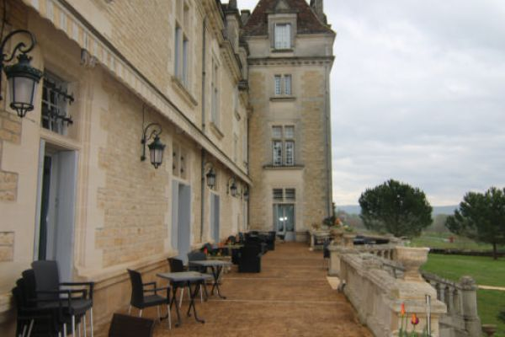

Prix honoraires inclus : 2 400 000 €
Honoraires TTC à la charge de l’acquéreur: 0 / Prix honoraires exclus : 2 300 000 €

 | No. de chambres: |  | No. de s.d.b :  No. de s.d'eau : |  | Surface habitable: m² |  | Surface terrain:  m²

Château - SAINT-VINCENT-DE-COSSE 24220 - REF: BR210640

Date de réalisation dpe:

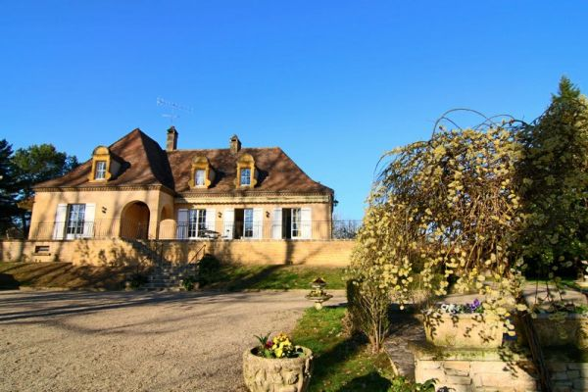

Prix honoraires inclus : 724 500 €
Honoraires TTC à la charge de l’acquéreur: 0 / Prix honoraires exclus : 690 000 €

 | No. de chambres:  3 |  | No. de s.d.b : 1  No. de s.d'eau : 1 |  | Surface habitable: 270 m² |  | Surface terrain:  13,000 m²

Maison Contemporaine - SAINT-VINCENT-DE-COSSE 24220 - REF: LVT324

Date de réalisation dpe:

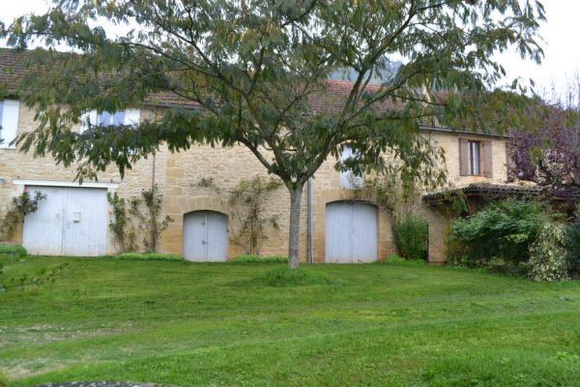

Prix honoraires inclus : 278 000 €
Honoraires TTC à la charge de l’acquéreur: 0 / Prix honoraires exclus : 260 000 €

 | No. de chambres:  6 |  | No. de s.d.b : 2  No. de s.d'eau : 2 |  | Surface habitable: 180 m² |  | Surface terrain:  15,000 m²

Maison Ancienne - SAINT-VINCENT-DE-COSSE 24220 - REF: SA1102453

vallée de la Dordogne - proche riviere - ensemble corps de ferme - maison principale habitable 4 chambres - grange attenante de 56 m2 sur 2 niveaux - apt indépendant- possibilité d'avoir plus de terrain- source
Les informations sur les risques auxquels ce bien est exposé sont disponibles sur le site Géorisques: www.georisques.gouv.fr

Date de réalisation dpe:

